

**АДМИНИСТРАЦИЯ ГОРОДА ИСКИТИМА**

**НОВОСИБИРСКОЙ ОБЛАСТИ**

**РАСПОРЯЖЕНИЕ**



г. Искитим

Об организации работы общественной приемной Главы города Искитима с обращениями граждан, поступившими на имя Главы города Искитима и администрации города Искитима Новосибирской области

В соответствии с Федеральным законом от 2 мая 2006 г. № 59-ФЗ "О порядке рассмотрения обращений граждан Российской Федерации" (далее - Закон № 59-ФЗ) :

1. Утвердить прилагаемый порядок организации работы общественной приемной Главы города Искитима с обращениями граждан, поступившими на имя Главы города Искитима и администрации города Искитима Новосибирской области (далее Порядок).

2. Признать утратившими силу следующие распоряжения администрации города Искитима Новосибирской области:

2.1. от 23.04.2020 № 189-р **«**Об организации работы общественной приемной Главы городаИскитима с обращениями граждан, поступившими на имяГлавы города Искитима и администрации городаИскитима Новосибирской области»;

2.2. от 30.09.2020 № 540-р «О внесении изменений в Порядок организации работы общественной приемной Главы города Искитима с обращениями граждан, поступившими на имя Главы города Искитима и администрации города Искитима Новосибирской области, утвержденный распоряжением администрации города Искитима Новосибирской области от 23.04.2020 № 189-р»;

2.3. от 20.10.2023 № 574-р «О внесении изменений в Порядок организации работы общественной приемной Главы города Искитима с обращениями граждан, поступившими на имя Главы города Искитима и администрации города Искитима Новосибирской области, утвержденный распоряжением администрации города Искитима Новосибирской области от 23.04.2020 года №189-р (в редакции распоряжения администрации города Искитима Новосибирской области от 30.09.2020 № 540-р)».

3. Настоящее распоряжение вступает в силу с момента подписания.

4. Контроль за исполнением настоящего распоряжения возложить на управляющего делами-начальника управления делами Смирнову О.А.

Глава города Искитима С.В.Завражин

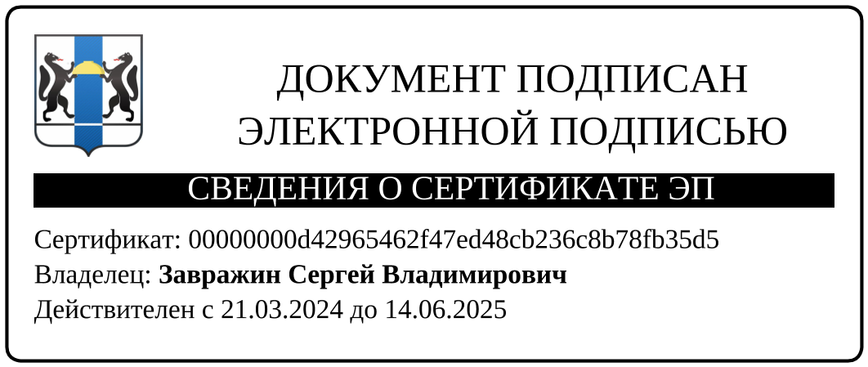

УТВЕРЖДЕН

распоряжением администрации

города Искитима Новосибирской области от 04.02.2025 № 36-р

**ПОРЯДОК**

**организации работы общественной приемной Главы города Искитима с обращениями граждан, поступившими на имя Главы города Искитима и администрации города Искитима Новосибирской области**

1. Общие положения

1.1. Настоящий порядок устанавливает требования к организации личного приема граждан и работы по рассмотрению обращений граждан, а также порядок взаимодействия между администрацией города Искитима, ее структурными подразделениями, специалистами, предприятиями и службами города и физическими лицами. Прием, учет и первичную обработку поступивших в администрацию письменных и устных обращений граждан осуществляет Общественная приемная Главы города Искитима (далее - Общественная приемная).

1.2. Заявителями выступают граждане Российской Федерации, иностранные граждане и лица без гражданства, подавшие обращение в администрацию г. Искитима (далее - заявители).

1.3. Информирование заявителей.

Местонахождение Общественной приемной администрации г. Искитима: 633209, Новосибирская область, г. Искитим, ул. Пушкина, 51, каб. 33.

Порядок и время приема граждан:

- понедельник-четверг с 8.00 до 17.15, пятница с 8.00 до 16.00;

- перерыв на обед: 13.00 - 14.00 часов;

- выходные дни - суббота, воскресенье.

1.4. Официальный сайт администрации города Искитима для обращений граждан, направляемых в форме электронного документа: www.iskitim.nso.ru.

Информация, размещаемая на официальном сайте в сети Интернет, на информационном стенде администрации г. Искитима, обновляется по мере ее изменения.

Адрес электронной почты: e-mail: pri_iskadm@mail.ru.

Факс: 8 (38343) 2-44-10.

Телефон для справок: 8 (38343)2-44-10.

Телефон для смс-сообщений: 89130104885.

* 1. Информирование граждан по вопросам работы общественной приемной осуществляется:

- посредством размещения на информационных стендах, размещенных в местах, обеспечивающих свободный доступ к ним граждан,

- официальном сайте администрации города Искитима в сети Интернет,

- электронного информирования,

- с использованием средств телефонной и почтовой связи,

- через средства массовой информации.

Для получения информации граждане вправе обращаться:

1) лично (на личный прием Главы города Искитима и его заместителей);

2) устно (лично или по телефону к специалисту Общественной приемной администрации города Искитима);

3) в письменной форме (направлять индивидуальные и коллективные обращения);

4) в форме электронного документа:

- через унифицированную форму официального сайта администрации города Искитима;

- на адрес электронной почты администрации города Искитима;

- с использованием федеральной государственной информационной системы "Единый портал государственных и муниципальных услуг (функций)" (далее - Единый портал): https://esia.gosuslugi.ru;

5) электронное сообщение в форме смс-сообщений;

6) через средства массовой информации.

1. Организация работы с обращениями граждан, поступившими

на справочный телефон администрации города Искитима

2.1. Справочный телефон 8(383 43)2-44-10 работает в администрации г. Искитима в понедельник-четверг с 8.00 до 17.15, пятница с 8.00 до 16.00 часов. В выходные и праздничные дни работает круглосуточный телефон 8(38343)2-45-66.

2.2. Ответ на телефонный звонок должен начинаться с информации о наименовании структурного подразделения администрации г. Искитима, в который позвонил гражданин, фамилии, имени, отчестве и должности служащего, принявшего телефонный звонок.

2.3. Обращения, поступившие на справочный телефон, фиксируются в компьютерной базе данных (СЭДД).

2.4. Если по обращению гражданина не представляется возможным сразу дать исчерпывающий ответ, информация оперативно доводится до соответствующих должностных лиц для принятия мер.

2.5. Если обращения, поступившие на справочный телефон, по своему содержанию требуют длительного рассмотрения, то они передаются в Общественную приемную на регистрацию. Дальнейшее рассмотрение таких обращений производится в общем порядке.

3. Организация работы с письменными обращениями граждан

3.1. При получении от заявителя обращения в письменной форме предоставляется письменный ответ.

3.2. При приеме документов специалисты Общественной приемной на втором экземпляре обращения в письменной форме или на копии заявления делают отметку о приеме документов с указанием даты принятия обращения.

3.3. При отсутствии необходимых документов, неправильном оформлении обращения в письменной форме специалисты Общественной приемной уведомляют заявителя о наличии препятствий для рассмотрения вопроса, объясняют содержание выявленных недостатков в представленных документах и меры по их устранению, возвращают документы заявителю.

3.4. Если недостатки, препятствующие приему документов, допустимо устранить в ходе приема, специалисты Общественной приемной вправе предложить гражданину устранить выявленные замечания незамедлительно.

3.5. В общественной приемной Главы города ведется электронный архив обращений граждан в СЭДД - электронные образы всех обращений в письменной форме, поступивших в администрацию, ответов на обращения, документов и материалов, связанных с рассмотрением обращений.

Оригиналы обращений в письменной форме, ответы на них, документы и материалы, связанные с их рассмотрением, докладные записки и уведомления на продление обращения, уведомления о переадресации, отчеты об отправке уведомления формируются в дела по порядковому регистрационному номеру в СЭДД и хранятся в соответствии с утвержденной номенклатурой дел администрации города.

Рассмотренные обращения хранятся в общественной приемной, копии их - в структурных подразделениях администрации города. По истечении срока хранения, предусмотренного номенклатурой дел, дела уничтожаются в установленном законом порядке.

3.6. Все обращения граждан регистрируются в системе электронного документа и делопроизводства (далее СЭДД) специалистом Общественной приемной в течение 3-х дней с момента поступления в администрацию г. Искитима и передаются Главе города Искитима для наложения резолюции, после чего передаются на исполнение руководителям структурных подразделений и другим должностным лицам, которые в пределах своей компетенции принимают все необходимые меры по разрешению поставленных в обращении вопросов, организуют всестороннее изучение вопроса.

3.7. Последовательность и сроки рассмотрения обращений граждан в соответствии с действующим законодательством контролируют специалисты Общественной приемной.

3.8. Письменный ответ на обращение гражданина подписывается Главой города Искитима либо уполномоченным им лицом, содержит фамилию, имя, отчество и номер телефона исполнителя и направляется по указанному заявителем почтовому адресу, по адресу электронной почты или по адресу (уникальному идентификатору) личного кабинета гражданина на Едином портале при его использовании.

4. Организация личного приема граждан

4.1. Личный прием граждан в администрации города Искитима проводится в соответствии с настоящим порядком по понедельникам каждой недели. Начало проведения приема с 14-00.

Личный прием граждан проводят:

1) Глава города Искитима;

2) заместители главы администрации города.

4.2. Запись граждан на личный прием к Главе города Искитима осуществляют специалисты Общественной приемной на основании предъявленного документа, удостоверяющего личность гражданина (паспорт). Гражданину разъясняется порядок записи и проведения личного приема, предлагается изложить суть вопроса или просьбы в письменной форме или в форме электронного документа. Специалисты Общественной приемной вправе уточнить мотивы обращения и суть вопроса, а также ознакомиться с документами, подтверждающими обстоятельства, изложенные в обращении гражданина, которые приобщаются к материалам для рассмотрения Главой города, после чего заполняется карточка личного приема гражданина.

При обращении граждан о личном приеме Главы города Искитима по телефону Общественной приемной, гражданину разъясняется порядок записи и проведения личного приема, предлагается изложить суть вопроса или просьбы.

При необходимости специалисты Общественной приемной вправе пригласить на прием Главы города Искитима, заместителей главы администрации, руководителей структурных подразделений администрации, руководителей подведомственных учреждений.

О дате, времени и месте проведения личного приема Главы города Искитима заявителю сообщают специалисты Общественной приемной.

4.3. В случае невозможности проведения личного приема граждан в связи с болезнью, командировкой Главы города Искитима специалисты Общественной приемной предупреждают граждан о переносе даты и времени приема.

4.4. Перед личным приемом Главы города Искитима специалисты Общественной приемной проводят предварительную организационно-техническую подготовку:

- создают условия для граждан, ожидающих прием;

- окончательно устанавливают очередность, предоставляя преимущества гражданам пользующихся правом на личный прием в первоочередном порядке:

а) инвалиды I и II групп, из законные представители;

б) участники Великой Отечественной войны, труженики тыла, инвалиды Великой Отечественной войны, инвалиды боевых действий и члены их семей;

в) ветераны боевых действий, участники специальной военной операции и члены их семей.

4.5. В случае если правом на первоочередной личный прием одновременно обладают несколько граждан, прием указанных граждан проводится в порядке их обращения.

4.6. Выслушав посетителя, рассмотрев представленные документы и материалы, лицо, ведущее прием, в своей резолюции дает соответствующие поручения, определяет срок их исполнения и назначает должностное лицо, к которому следует обращаться для получения оперативной информации о ходе выполнения поручений, о чем сообщается гражданину.

После окончания личного приема учетные карточки передаются в Общественную приемную, где ставятся на учет и в течение трех дней направляются для исполнения заместителям главы администрации, руководителям структурных подразделений администрации и иным ответственным лицам в соответствии с резолюцией лица, ведущего прием. Ответы на обращения граждан подписываются Главой города Искитима либо уполномоченными лицами.

4.7. Заместители главы администрации г. Искитима ведут личный прием граждан в Единый день приема без предварительной записи в порядке очередности в своих служебных помещениях.

5. Составление учетно-контрольной и отчетно-аналитической

информации по обращениям граждан

5.1. Составление учетно-контрольной и отчетно-аналитической информации по обращениям граждан организует общественная приемная.

Общественная приемная:

1) выполняет работу по сбору данных, обработке и готовит информационно-аналитические материалы по вопросам обращений граждан;

2) ежемесячно, ежеквартально и ежегодно размещает на официальном сайте администрации г. Искитима информационно-аналитические материалы по вопросам обращений граждан;

3) ежегодно готовит информацию об итогах работы с обращениями граждан в администрации г. Искитима;

4) ежемесячно готовит информацию в общественную приемную Губернатора Новосибирской области о количестве и характере обращений граждан в администрацию г. Искитима;

5) ежеквартально готовит информацию в общественную приемную Губернатора Новосибирской области о результатах рассмотрения обращений граждан;

6) своевременно размещает результаты рассмотрения обращений граждан на закрытом информационном ресурсе ССТУ.РФ в разделе "Результаты рассмотрения обращений".